Задания для контрольной работы
Контрольная работа – это отчет студента заочника о проделанной работе по изучению программы дисциплины «Информационные технологии».
Цель контрольной работы - привить навыки самостоятельной работы, выявить знания студентов по данной дисциплине и умение применять эти знания в практической работе по выбранной ими специальности.
Контрольная работа состоит из двух частей: теоретическая и практическая. Выбор теоретических вопросов и практического задания к контрольной работе определяется по фамилии студента, которые записываются в виде таблички, где номер буквы фамилии определяет номер задачи, а буква, по нижеприведенной таблице определяет номер вопроса.
Таблица выбора вариантов
Буквы ФИО | Номера вопросов |  |  |  |  | Номер практического задания
 | 1 | 2 | 3 | 4 | 5
А, Б | 1 | 16 | 31 | 46 | 61 | 1
В, Г | 2 | 17 | 32 | 47 | 62 | 2
Д, Е, Ё | 3 | 18 | 33 | 48 | 63 | 3
Ж, З | 4 | 19 | 34 | 49 | 64 | 4
И, Й | 5 | 20 | 35 | 50 | 65 | 5
К, Л | 6 | 21 | 36 | 51 | 66 | 6
М, Н | 7 | 22 | 37 | 52 | 67 | 7
О, П | 8 | 23 | 38 | 53 | 68 | 8
Р, С | 9 | 24 | 39 | 54 | 69 | 9
Т, У | 10 | 25 | 40 | 55 | 70 | 10
Ф, Х | 11 | 26 | 41 | 56 | 71 | 11
Ц, Ч | 12 | 27 | 42 | 57 | 72 | 12
Ш, Щ | 13 | 28 | 43 | 58 | 73 | 13
Э, Ю | 14 | 29 | 44 | 59 | 74 | 14
Я | 15 | 30 | 45 | 60 | 75 | 1

И | В | А | Н | О | В
1 | 2 | 3 | 4 | 5
5 | 17 | 31 | 52 | 68

Для примера рассмотрим фамилию ИВАНОВ. Номера вопросов заданий будут следующие:
первая буква фамилии И - номер вопроса 5 (1 задание); буква В - номер вопроса 17 (2 задание);
буква А - номер вопроса 31(3 задание); буква Н - номер вопроса 52 (4 задание); буква O - номер вопроса 68 (5 задание).
Номер практического задания соответствует номеру для буквы И- задание 5.
Общие требования к выполнению заданий для контрольной работы
При оформлении контрольной работы следует руководствоваться следующим:
- необходимо стремиться к ясности и самостоятельности изложения, не повторять текст из источников рекомендуемой литературы;
- все цитаты, заимствованные цифры и факты должны иметь ссылки на источники, которые указываются в списке использованной литературы;
- приводимые в работе таблицы, схемы и рисунки должны быть выполнены четко, аккуратно, разборчиво и иметь наименование и под рисуночные подписи;
- в тексте допускаются общепринятые сокращения;
- страницы должны быть пронумерованы
- практическое задание предоставляется в электронном виде.

Список вопросов к контрольной работе
- Понятие информации. Информация и данные. Свойства информации. Информационные процессы.
- Особенности и классификация экономической информации. Структурные единицы экономической информации.
- Понятие и классификация информационных технологий. Инструментарий информационной технологии.
- Этапы развития информационных технологий.
- Проблемы использования информационных технологий.
- Экономические аспекты применения информационных технологий.
- Автоматизированные информационные системы: понятие, состав, виды.
- Классификация и назначение автоматизированных рабочих мест.
- Экспертные системы: понятие, состав, виды.
- Компьютерные телекоммуникации: назначение, структура, ресурсы.
- Локальные и глобальные компьютерные информационные сети. Назначение сетей.
- Передача информации. Линии связи, их основные компоненты и характеристики.
- Сеть Internet: структура, адресация, протоколы передач.
- Службы сети Internet: электронная почта, телеконференции, файловые архивы.
- Гипертекст. Технология WWW (World Wide Web -Всемирная паутина).
- Текстовый редактор: назначение и основные функции.
- Основные понятия и характеристики текстовых процессоров.
- Основные особенности версий текстового процессора MS Word.
- MS Word 2000 и его новые функциональные возможности.
- MS Word - экранный интерфейс и настройки.
- MS Word - создание и сохранение документа.
- MS Word - ввод и редактирование документов.
- MS Word - правила ввода текста.
- MS Word - справочная система. Проверка правописания.
- MS Word - форматирование шрифтов.
- MS Word - форматирование абзацев.
- MS Word - создание списков.
- MS Word - создание границ и заливок.
- MS Word - вставка номеров страниц, колонтитулов, сносок, закладок и буквицы.
- MS Word - использование стилей.
- MS Word - вставка и редактирование диаграмм.
- MS Word - вставка и редактирование графических объектов.
- MS Word - создание и редактирование графических рисунков.
- MS Word - создание и редактирование формул.
- MS Word - задание параметров печати.
- Электронные таблицы. Назначение и основные функции.
- Особенности версий табличного процессора MS Excel.
- Основные понятия электронной таблицы. Окно программы MS Excel.
- Адреса ячеек. Типы данных в ячейках электронной таблицы.
- MS Excel - создание и сохранение документов (книг).
- MS Excel - ввод и редактирование данных.
- MS Excel - операции перемещения, копирования, заполнения и вставки.
- MS Excel - форматирование данных.
- MS Excel - оформление таблиц.
- MS Excel - создание иредактирование диаграмм.
- MS Excel - формулы, функции, мастер функций.
- MS Excel - графические возможности.
- MS Excel - защита информации.
- MS Excel - сортировка данных, фильтрация (выборка) данных из списка.
- MS Excel - интеграция приложений.
- Графический редактор: назначение и основные функции.
- Методы описания графических данных (растр, вектор).
- Растровые и векторные графические редакторы: достоинства и недостатки.
- Основные инструменты в графических редакторах.
- Основные операции в графических редакторах.
- Основные графические примитивы и палитры цветов.
- Создание и редактирование изображений.
- Различные форматы графических файлов.
- Базы данных: назначение и основные функции.
- MS Access - экранный интерфейс.
- MS Access - компоненты базы даных.
- MS Access - создание таблиц.
- MS Access - ввод и редактирование записей.
- MS Access - сортировка и поиск записей.
- MS Access - создание запросов.
- MS Access - создание форм.
- MS Access - создание отчетов.
- Мультимедиа технологии: понятие, принципы и способы использования.
- Стандартные средства мультимедиа.
- MS PowerPoint - назначение и основные возможности.
- MS PowerPoint -мастер автосодержания, выбор шаблона.
- MS PowerPoint - разметки слайдов, цветовая схема слайда.
- MS PowerPoint - ввод текста, вставка рисунков, анимация.
- MS PowerPoint - переходы слайдов, управляющие кнопки.
- MS PowerPoint - запуск и наладка презентации.

Список практических заданий.

Создать таблицы ведомости начисления заработной платы за октябрь, ноябрь и декабрь месяцы на разных листах электронной книги (рис. .1), произвести расчеты, форматирование, сортировку по фамилии. В зарплате за ноябрь замените значение Премии на 32 %. В зарплате за декабрь замените значения Премии на 46 %, добавьте Доплату 8 %. Создать итоговую таблицу ведомости квартального начисления заработной платы по образцу на четвертом листе (рис.2), провести расчет промежуточных итогов по подразделениям.

1 | ВЕДОМОСТЬ НАЧИСЛЕНИЯ ЗАРАБОТНОЙ ПЛАТЫ
2 |  | ЗА ОКТЯБРЬ
3 | Табельный номер | Фамилия И.О. | Оклад (руб.) | Премия (руб.) | Всего начислено | Удержания (руб.) | К выдаче (руб.)
4 |  |  |  | 27% |  | 13%
5 | 200 | Петров И.Л. | 4 500,00 | ? | ? | ? | ?
6 | 201 | Иванова И.Г. | 4 850,00 | ? | ? | ? | ?
7 | 202 | Степанов А.Ш. | 5 200,00 | ? | ? | ? | ?
8 | 203 | Шорохов С.М. | 5 550,00 | ? | ? | ? | ?
9 | 204 | Галкин В.Ж. | 5 900,00 | ? | ? | ? | ?
10 | 205 | Портнов М.Т. | 6 250,00 | ? | ? | ? | ?
11 | 206 | Орлова Н.Н. | 6 600,00 | ? | ? | ? | ?
12 | 207 | Степкина А.В. | 6 950,00 | ? | ? | ? | ?
13 | 208 | Жарова Г.А. | 7 300,00 | ? | ? | ? | ?
14 | 209 | Стольнткова О.Д, | 7 650,00 | ? | ? | ? | ?
15 | 210 | Дрынкина С.С. | 8 000,00 | ? | ? | ? | ?
16 | 211 | Шпаро Н.Г. | 8 350,00 | ? | ? | ? | ?
17 | 212 | Шашкин Р.Н. | 8 700,00 | ? | ? | ? | ?
18 | 213 | Степков Р.Х. | 9 050,00 | ? | ? | ? | ?
19 |  | Всего: | ? | ? | ? | ? | ?

Рис..1. Исходные данные для задания 1

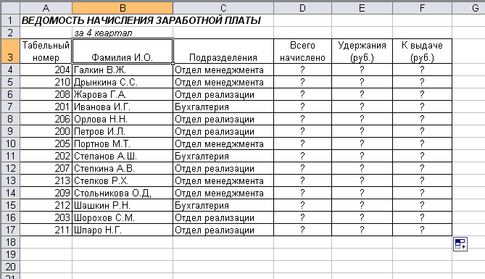
Рис.2. Итоговая таблица ведомости квартального начисления заработной платы

Задание 2. Используя режим подбора параметра, определите штатное расписания фирмы.
Исходные данные приведены на рис. 3
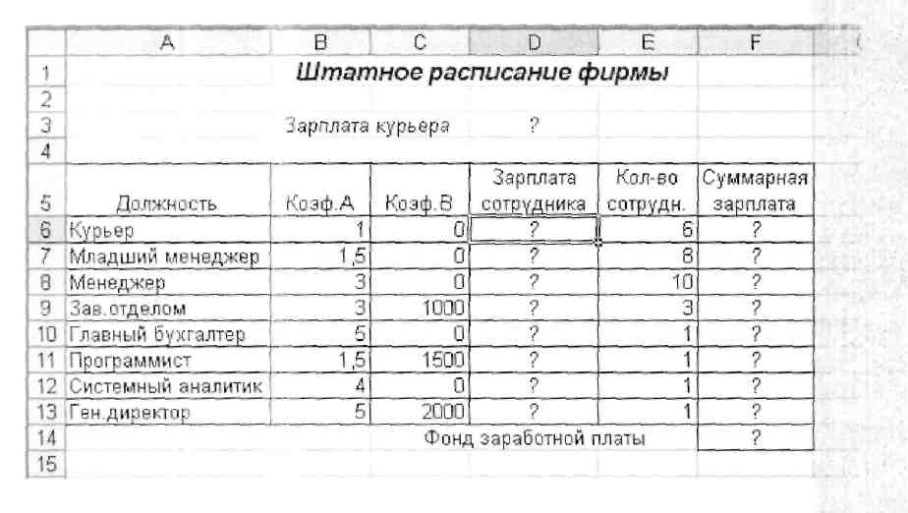
Рис.3. Исходные данные для задания 2

Общий месячный фонд зарплаты составляет 100 000 р. Необходимо определить, какими должны быть оклады сотрудников фирмы.
Каждый оклад является линейной функцией от оклада курьера, а именно:
Зарплата = А_{i}*х + В_{i:},
где х — оклад курьера; A_{i} и B_{i} — коэффициенты, показывающие: A_{i} — во сколько раз превышается значение х; B_{i} — на сколько превышается значение х.
Методом подбора параметра последовательно определите зарплаты сотрудников фирмы для различных значений фонда заработной платы: 150 000, 200000, 250000, 300 000, 350 000, 400 000 р. Результаты подбора значений зарплат скопируйте в табл. 1 в виде специальной вставки.

Результаты подбора значений заработной платы
Таблица 1
Фонд  заработной  платы, р. | 100000 | 150000 | 200000 | 250000 | 300000 | 350000 | 400000
Должность | Зарплата  сотруд-  ника | Зарплата  сотруд-  ника | Зарплата  сотруд-  ника | Зарплата  сотруд-  ника | Зарплата  сотруд-  ника | Зарплата  сотруд-  ника | Зарплата  сотруд-  ника
Курьер | ? | ? | ? | ? | ? | ? | ?
Младший менеджер | ? | ? | ? | ? | ? | ? | ?
Менеджер | ? | ? | ? | ? | ? | ? | ?
Зав. отделом | ? | ? | ? | ? | ? | ? | ?
Главный бухгалтер | ? | ? | ? | ? | ? | ? | ?
Программист | ? | ? | ? | ? | ? | ? | ?
Системный аналитик | ? | ? | ? | ? | ? | ? | ?
Ген. директор | ? | ? | ? | ? | ? | ? | ?

Задание 3.
1. Создать таблицу активов аналитического баланса в табличном процессоре МS Ехсе1 по образцу на листе 1 (рис.4).
2. Произведите расчеты в таблице активов баланса в столбце В и С.
Методическое указание.
Формулы для расчета в столбце В:
Внеоборотные активы — (ВЗ) = СУММ(В4:В7);
Запасы и прочие оборотные активы — (В9) = СУММ(В10: В14);
Расчеты и денежные средства — (В 16) = СУММ(В17:В19);
Оборотные активы — (В8) = В9 + В15 + В16.
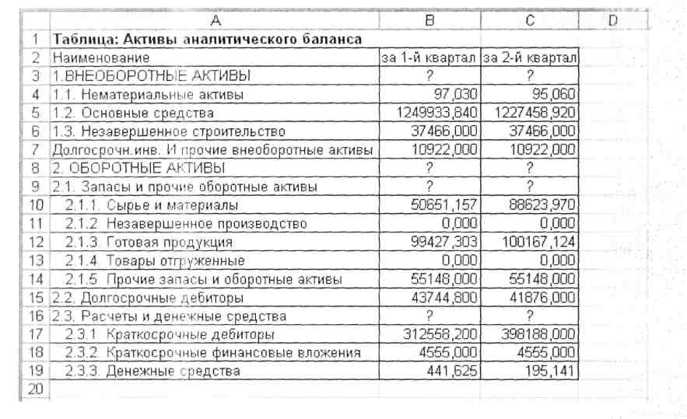

Рис 4 . Таблица расчетов активов баланса

Задание 4.
- Создать таблицу пассивов аналитического баланса по приведенному образцу на листе 2 (рис.5).
- Произведите расчеты в таблице пассивов баланса в столбце В и С.
Методическое указание.
Формулы для расчета в столбце В:
Собственный капитал - (ВЗ) = СУММ(В4:В8);
Долгосрочные обязательства — (В9) = СУММ(В10:В11);
Краткосрочная кредиторская задолженность — (В 14) = СУММ(В15:В20); Краткосрочные обязательства — (В 12) = B13+B14 + B21+ В22.
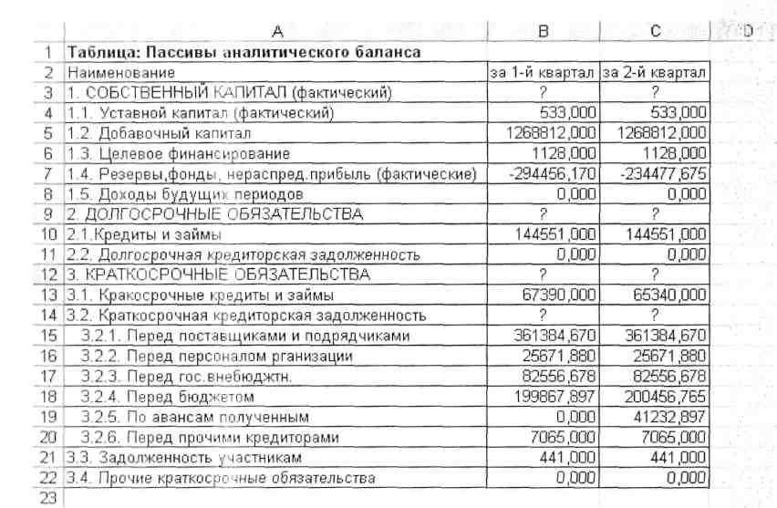
Рис. 5. Таблица расчета пассивов баланса

Задание 5.
1.Создать таблицу активов аналитического баланса в табличном процессоре МS Ехсе1 по образцу на листе 1, переименовав его «Активы» (рис.7).
2. Произведите расчеты в таблице активов баланса в столбце В и С.
Методическое указание. Формулы для расчета в столбце В:
Внеоборотные активы — (ВЗ) = СУММ(В4:В7);
Запасы и прочие оборотные активы — (В9) = СУММ(В10: В14);
Расчеты и денежные средства — (В 16) = СУММ(В17:В19);
Оборотные активы — (В8) = В9 + В15 + В16.
Рис 7 . Таблица расчетов активов баланса

Задание 6.

1. Создать таблицу пассивов аналитического баланса по приведенному образцу на листе 2, переименовав его «Пассивы» (рис.8).
2. Произведите расчеты в таблице пассивов баланса в столбце В и С.
Методическое указание. Формулы для расчета в столбце В:
Собственный капитал - (ВЗ) = СУММ(В4:В8);
Долгосрочные обязательства — (В9) = СУММ(В10:В11);
Краткосрочная кредиторская задолженность — (В 14) = СУММ(В15:В20); Краткосрочные обязательства — (В 12) = B13+B14 + B21+ В22.
Рис. 8. Таблица расчета пассивов баланса

Задание 7.
- Создать таблицу расчета реформированного аналитического баланса 1 на листе 3 по образцу (рис. 9), используя данные листов «Активы» и «Пассивы».

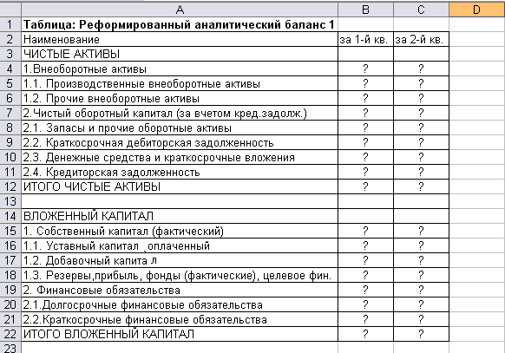
Рис. 9. Таблица реформированного аналитического баланса 1

- Произведите расчеты в таблице реформированного аналитического баланса 1. Формулы для расчета в столбце В:
Производственные внеоборотные активы (В5) = 'активы'!В5 + + 'активы'!В6 + 'активы'!В15;
Прочие внеоборотные активы (В6) = 'активы'!В4 + 'активы'!В7;
Внеоборотные активы (В4) = В5 + В6;
Запасы и прочие оборотные активы (В8) = 'активы'!В9;
Краткосрочная дебиторская задолженность (В9) = 'активы'!В17;
Денежные средства и краткосрочные вложения (В 10) = 'активы'!В18 + 'активы'!В19;
Кредиторская задолженность (В11) = - ('пассивы'!В14 + 'пассивы'!В21);
Чистый оборотный капитал (В7) = SUM(B8:B11);
ИТОГО ЧИСТЫЕ АКТИВЫ (В 12) = В4 + В7.
Уставный капитал оплаченный (В 16) = 'пассивы'!В4;
Добавочный капитал (В 17) = 'пассивы'!В5;
Резервы, прибыль, фонды (фактические), целевое финансирование (В 18) = 'пассивы'!В6 + 'пассивы'!В7;
Собственный капитал (фактический) (В15) = SUM(B16:B18);
Долгосрочные финансовые обязательства (В20) = 'пассивы'!В9;
Краткосрочные кредиты и займы (В21) = 'пассивы'!В12;
Финансовые обязательства (В19) = SUM(B20 : B21);
ИТОГО ВЛОЖЕННЫЙ КАПИТАЛ (В22) = В15 + В19.
В столбце С формулы аналогичны столбцу В.

Задание 8.
- Создайте комплекс таблиц для расчета заработной платы за квартал по образцу на рис.10.

Рис.10. Исходные данные для задания 9

1. Рассчитайте среднее значение зарплаты за каждый месяц.
2. Постройте гистограмму заработной платы сотрудников за март.
3. Создайте новую таблицу и рассчитайте квартальную зарплату каждого сотрудника как сумму ежемесячных зарплат.
4. Применяя функции МАКС и МИН, выделите сотрудников с максимальной и минимальной квартальной заработной платой.
5. Проведите условное форматирование таблицы расчета зарплаты за февраль:
- премия (27%) меньше 3000 р. – синим цветом;
- премия (27%) больше 3000 р. – малиновым цветом;
- премия (27%) меньше 3000 р. – синим цветом;
6. Проведите сортировку окладов сотрудников за февраль в порядке возрастания.
7. Постройте круговую диаграмму квартальной заработной платы сотрудников.
Задание 9.
В Microsoft Excel создать таблицу следующего вида для расчета заработной платы, соблюдая расположение строк и столбцов. Требуется вычислить частичные и общие итоги и создать структуру таблицы. Выполнить синтаксический разбор формулы, введенной в ячейку F2.

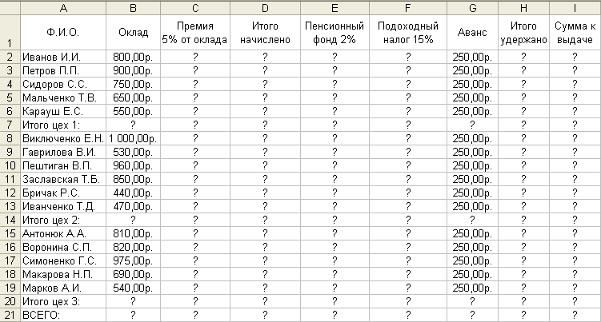
Примечание: При расчете Пенсионного фонда использовать следующую схему расчета: исчисляется 2% от суммы начисленной заработной платы. При расчете Подоходного налога использовать упрошенную схему расчета: исчисляется 15% от суммы начисленной заработной платы за минусом Пенсионного фонда
Задание 10.
В Microsoft Excel создать таблицу следующего вида для анализа выпуска продукции, соблюдая расположение строк и столбцов. Требуется вычислить частичные и общие итоги и создать структуру таблицы. Выполнить синтаксический разбор формулы, введенной в ячейку E2.
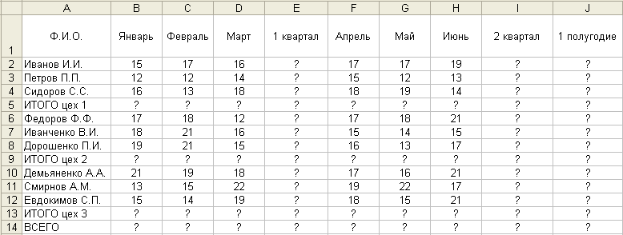
Задание 11.
В Microsoft Excel создать таблицу следующего вида для расчета заработной платы, соблюдая расположение строк и столбцов. Требуется вычислить частичные и общие итоги и создать структуру таблицы. Выполнить синтаксический разбор формулы, введенной в ячейку H3.
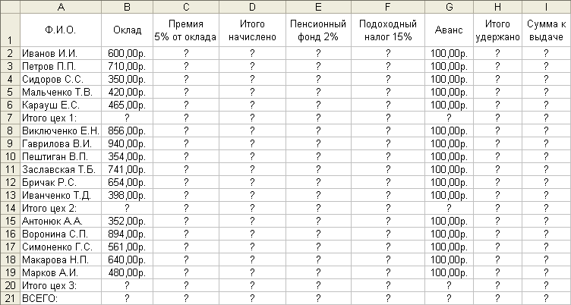

Примечание: При расчете Пенсионного фонда использовать следующую схему расчета: исчисляется 2% от суммы начисленной заработной платы. При расчете Подоходного налога использовать упрошенную схему расчета: исчисляется 15% от суммы начисленной заработной платы за минусом Пенсионного фонда
Задание 12.
В Microsoft Excel создать таблицу следующего вида для ежемесячных выплат по кредитному договору, соблюдая расположение строк и столбцов. Требуется вычислить недостающие значения, создав таблицу подстановки. Выполнить синтаксический разбор формулы, введенной в ячейку B5.

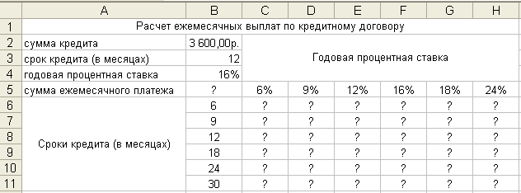

Примечание: значение ячейки В5 можно рассчитать с помощью финансовой функции ПЛТ, ППЛАТ или иной аналогичной.
Задание 13.
В Microsoft Excel создать таблицу следующего вида для расчета оплаты за выпуск продукции, соблюдая расположение строк и столбцов. Требуется вычислить недостающие значения и создать таблицу подстановки. Выполнить синтаксический разбор формулы, введенной в ячейку B4.
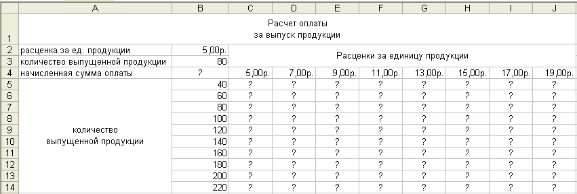

Примечание: значение ячейки В4 можно рассчитать с помощью формулы с использованием знаков «=», «*» и адресов ячеек.
Задание 14.

В Microsoft Excel создать таблицу следующего вида для расчета оплаты по часовым тарифным ставкам, соблюдая расположение строк и столбцов. Требуется вычислить недостающие значения и создать таблицу подстановки. Выполнить синтаксический разбор формулы, введенной в ячейку B4.

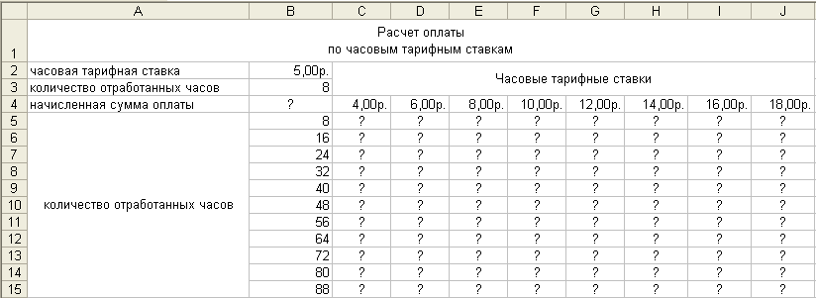

Примечание: значение ячейки В4 можно рассчитать с помощью формулы с использованием знаков «=», «*» и адресов ячеек.
Литература
Основная
- Макарова Н.В. Информатика: Учебник. М., 2000.
- Веретенникова Е.Г. Информатика: Учебное пособие. Ростов н/Д, 2002.
- Острейковский В.А. Информатика: Учебник. М., 2000.
- Ефимова О. Курс компьютерной технологии с основами информатики: Учебное пособие. М., 2000.
- Семакин И.Г., Информатика: Учебник. М., 2001.
Дополнительная
- Симонович С.В. Информатика: Базовый курс. СПб, 2001.
- Конюховский П.В. Экономическая информатика: Учебник. СПб, 2000.
- Шафрин Ю. Информационные технологии 1,2 ч. М., 2000.
- Безручко В.Т. Практикум по курсу "Информатика". М., 2002.

